Гайд для новичка - Frozen

если вы только зарегали своего героя и не знаите что делать так вот я вам все придельно ясно и кратко обьесню

после регистрацыи вам дадут временую возможность купить сундук для быстрова старта

за 10 екров

и за 50 екров

вот сылка на содержимое сундуков

<https://lib-combats.com/item-17129>

еще вам надо выбрать себе хорошова и толковова наставника в этом вам поможет таблица с рейтингом наставников вот сылка

<https://img.combats.com/rating/master.html>?

после того как вы нашли наставника вам надо перейти в настройки и вписать ник наставника например

настройки пункт наставничество ник Frozen

вот пример сылка и что получает воситоник

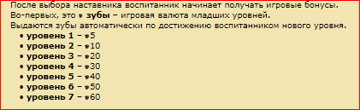

<https://lib.paladins.ru/handbook/mentor/>

или через старый учебник

далее что дает вам наставник и зачем он вам?

вот новость здесь все можите прочетсть и узнать

<https://news.combats.com/6033.html>

и если наставник выброный вами не устраиват вас но можно вплоть до 11 уровня сменить один раз за уровень начинас с 3 ва

далее что вам надо знать еще сункук быстрова старта в нем находится благодать алхимика при активной благодати вы можите купить вещи в березки от качества R и до ER зависомсти он танга благодати

ниже будет сылка

<https://lib.paladins.ru/handbook/blago/>

также вот сылка на осартимент тавара при наличии благодати алхимика

<https://lib.paladins.ru/shop/blagoshop/1/>

также хочу заметить некотые кольца можно одеть 1 шт тоесть надо покупать 3 разных кольца буте внимательны при покупки

также персанажи до 5 уровня могут провадить бои с ботам и выбивать опыт также особа везучие могуг выбить легендарную браню или тапку уникальнова качествавота а также шлем

сылка

<https://lib-combats.com/item-16511?ysclid=m8eoizxuhs304228122>

также бои проводятся в кладка поединки хаотичные поединки подаем заявку или вступитаем в уже созданою возданую заявку и ждем начало поединка удачи в боях присоздание заявки там есть выбор фармат боя и время на тайм сылка ниже

<https://lib.paladins.ru/handbook/glib/17130/>

также хочу заметить благо веши можно одевать от 5 уровня

при получение 5 уровня в снабжение наставника чтоб его открыть вам необходим придмет спецальные отмычки их можно получить 2 способами купить его в магазине березке за екры 2 привезать персанажа к соц сети vkontakte подробно ниже сылка

Инструкция:

1. Авторизуйтесь Вконтакте

2. Зайти в игру и перейдите во вкладку Персонаж, далее → Настройки → Социальные сети → Вконтакте → Привязать

3. Вступите в данную группу

4. Получите награду

<https://lib.paladins.ru/handbook/ekr/>

после получения и открытия снабжения вам выдет учебник воспитоника и многое другое

надо согласовать с наставником быть с ним в одной локацыи чтоб он вас обучил приему

а также старый учебник на каждом уровни есть спецальные задание с учебника также диалог чего новова на 5 уровне (например)

<http://bou.kombats.ru/library/items/old-book>

и на каждом уровни дает вам не большой приз сыка ниже

<https://lib.paladins.ru/handbook/newbie/book/>

далее при взятие 6 уровня в первую очередь вам надо посетить гостиницу и взять класс это дает приемущества в боях также для перехода на 7 уровень вам необходим придмет

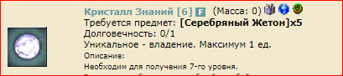

его можно купить в магазине или в заброшеной канализацыи в каморке луки

<https://lib.paladins.ru/handbook/multiclass/new_classes/>

изначально можно открыть 3 класса безплатно

далее нужен спецальный придмет



далее при получения 8 уровня вам опять нужно использывать



и диалог чего новова на 8 уровне вы получаите 2 

таже получаите 500 кр еще вам нужно купит 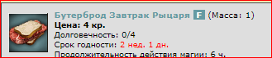

в таверне и одать его смотрителю вокзала чтоб можно было пользоватся вокзалом

далее летим в город Sun City что надо зделать в первую очередь это выбрать какую склоность вы хотите

1 Темая <https://lib.paladins.ru/aligns/11/>

2 Светлая <https://lib.paladins.ru/aligns/15/>

3 Стихийная <https://lib.paladins.ru/aligns/19/>

у каждова пантиона есть 4 ангела и 4 разные склоности

<https://lib.paladins.ru/aligns/bonus/>

далее после выбора ангела купить икону в магазине и установить ее внизу у вас поевилась панель путь жмем туда и устанавливаем икону



после установки вам надо найти диалоги как правильно обшятся с вашим ангелом и его квест на склоность вот сылка на квест и диалоги можно найти тут в раздели склоность выбераем нужнова ангела и диалог

допустим темый Искушение

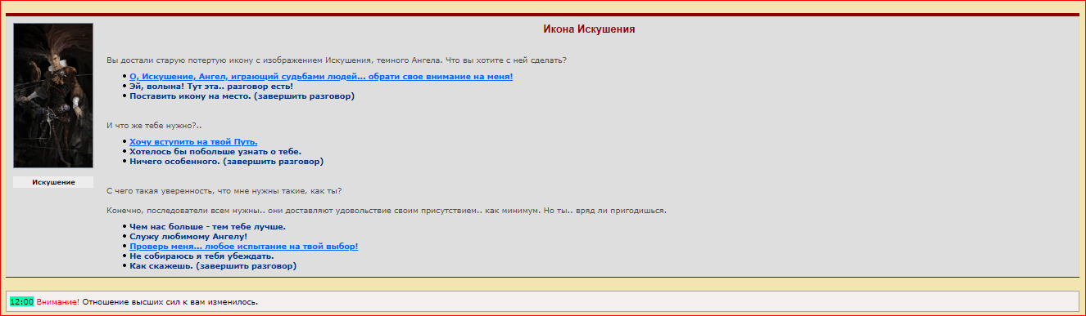

после удачнова диалога будет системка

12:00 Внимание! Отношение высших сил к вам изменилось.

и так каждые 3 ч если вы в игре естествено))

дальше идем в здание бк и деремся в хаутах

и в 19 30 каждый вечер соберают на бота Черная бабка вам надо в торговом посмотреть кто соберает и вступить в групу и в 20 00 бой

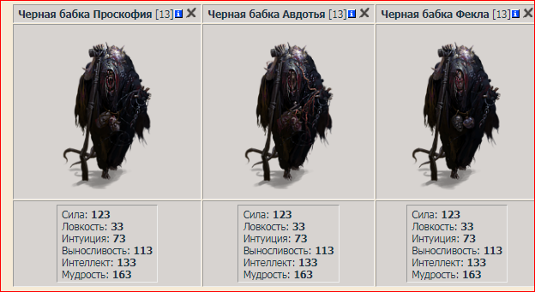

на бабку советую ходить любому персанажу не зависима от класса так как можно за житоны купить вещи для всех классов кроме маг

также кроме житонов и асартимента товаров есть обиреги

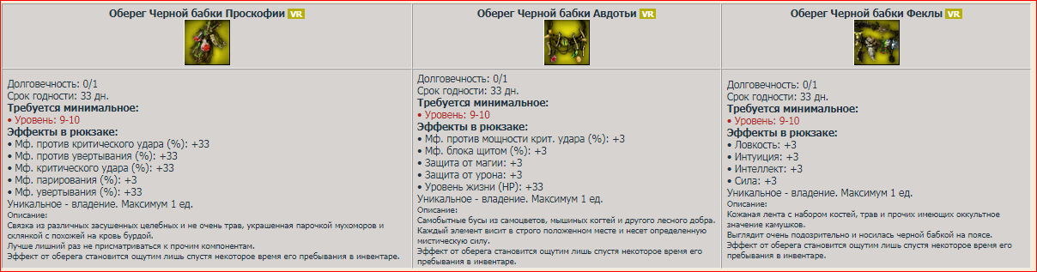

<https://lib-combats.com/article-sister>

тут выше в сылке подробнее о них и о осартименте вещей за житоны

далее надо вступить в клан где имеится флаг на профильный стат допустим вы арбалет сила

ищем клан с флагом силы как можно понять открываем клан

и смотрим флани

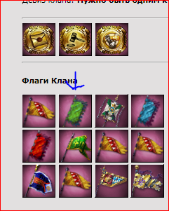

обозначеный силы

далее качаемся до 10 ва получаем склоность

и по возможности капаем грибницу

<https://lib.paladins.ru/dungeons/gribnica/guide/#>

чтоб пока возьмем 10 й унас была выкопана грибница и зделан квест на гриб хаоса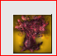 при переходе на 10 й останится юзнуть гриб и зделать ер

<https://lib.paladins.ru/dungeons/gribnica/guide/grib_chaos/#>

также вам необходима купить 

купить можно в березке или на аукцыоне

10 й далее

участвуем в лиги мастеров делаем 10 побед до пятницы и получаем сундук

<https://lib-combats.com/item-17198>

а так же собераем кровавые цехины они вам пригодятся после перехода на 12 й

далее качаем 11 до 11 советую выкопать все стандартные пишеры и на 11 м выкопать низины

<https://lib.paladins.ru/dungeons/tn/guide/#>

так же зделать кыест мастер фунгуса на перенасная лабаратория

и в итоге получаем тачильный камень и зелье исушаешива прикосновение карманые придметы

и если у вас хороший наставник попросите на 11 м походить на бота болотный троль и выбить вам шмот с него если вы играите топором или сокланов

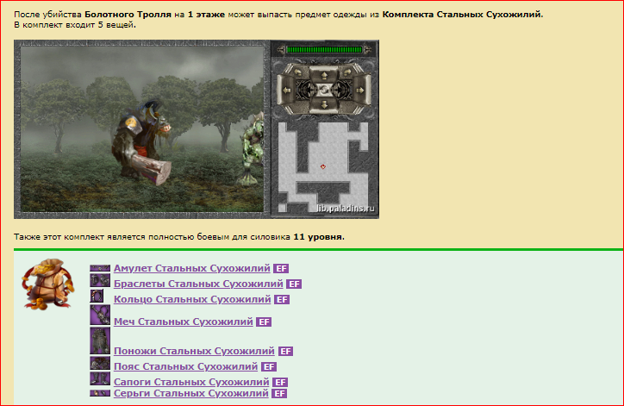

<https://lib.paladins.ru/dungeons/tn/guide/set_steel_tendons/>

эти веши не продаются их можно выбить и кто поднимит привязываются к нему

думаю вам было интересно